Вариант 1 Вариант 2
1. Дайте определения понятиям: 1. Дайте определения понятиям:
Ислам; Коран; хадж; тайфун; харакири. Халифат; Мечеть; арабеска; камикадзе; самураи.
2. Назовите событие: 2. Назовите событие:
630 г.; 1219 г.; 1206 г. 622 г.; 1368 г.; 1370 г.
3. Решите тест: 3. Решите тест:
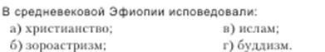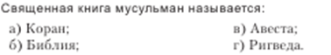
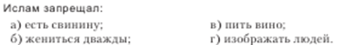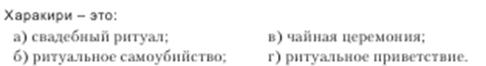
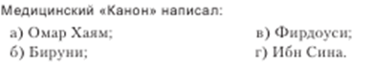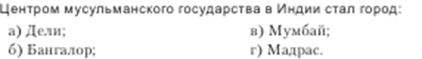
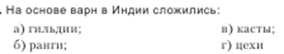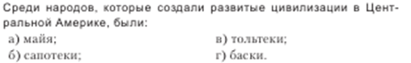
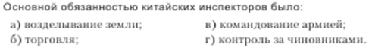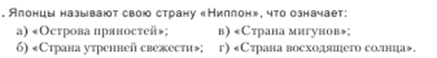
4. Соотнесите с помощью стрелок: 4. Соотнесите с помощью стрелок:
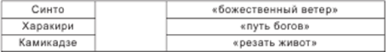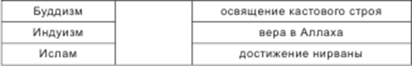
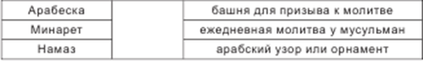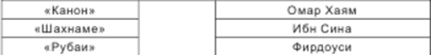

5. Опишите жизнедеятельность цивилизации майя. 5. Опишите жизнедеятельность цивилизации ацтеков.
Вариант 1 Вариант 2
1. Дайте определения понятиям: 1. Дайте определения понятиям:
Ислам; Коран; хадж; тайфун; харакири. Халифат; Мечеть; арабеска; камикадзе; самураи.
2. Назовите событие: 2. Назовите событие:
630 г.; 1219 г.; 1206 г. 622 г.; 1368 г.; 1370 г.
3. Решите тест: 3. Решите тест:
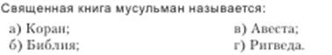
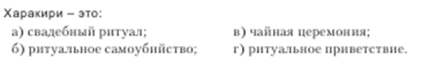
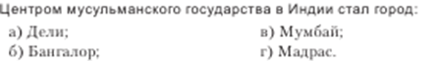
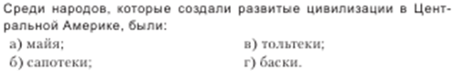
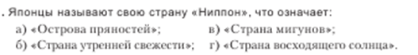
4. Соотнесите с помощью стрелок: 4. Соотнесите с помощью стрелок:
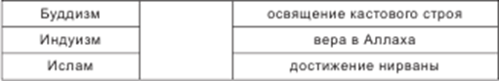
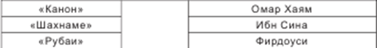
5. Опишите жизнедеятельность цивилизации майя. 5. Опишите жизнедеятельность цивилизации ацтеков.

Вариант 1 Вариант 2
1. Дайте определения понятиям: 1. Дайте определения понятиям:
Ислам; Коран; хадж; тайфун; харакири. Халифат; Мечеть; арабеска; камикадзе; самураи.
2. Назовите событие: 2. Назовите событие:
630 г.; 1219 г.; 1206 г. 622 г.; 1368 г.; 1370 г.
3. Решите тест: 3. Решите тест:
4. Соотнесите с помощью стрелок: 4. Соотнесите с помощью стрелок:
5. Опишите жизнедеятельность цивилизации майя. 5. Опишите жизнедеятельность цивилизации ацтеков.

Вариант 1 Вариант 2
1. Дайте определения понятиям: 1. Дайте определения понятиям:
Ислам; Коран; хадж; тайфун; харакири. Халифат; Мечеть; арабеска; камикадзе; самураи.
2. Назовите событие: 2. Назовите событие:
630 г.; 1219 г.; 1206 г. 622 г.; 1368 г.; 1370 г.
3. Решите тест: 3. Решите тест:
4. Соотнесите с помощью стрелок: 4. Соотнесите с помощью стрелок:
5. Опишите жизнедеятельность цивилизации майя. 5. Опишите жизнедеятельность цивилизации ацтеков.

